I30

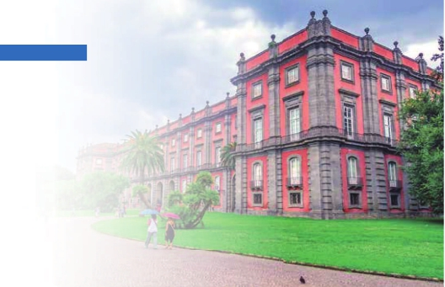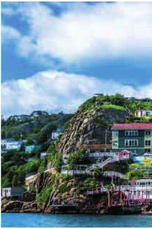

Inicio Roma - Fin Nápoles

GRANDES ATRACTIVOS DEL SUR

ROMA, NÁPOLES, CAPRI, POMPEYA, SORRENTO, AMALFI, PAESTUM Y COSTA AMALFITANA

**2** noches en Roma y**5** en Salerno

DOS OPCIONES

**1.** Media pensión, más:

Visitas panorámicas a: Roma, Roma Barroca, Nápoles, Pompeya, Salerno,

y Paestum

Audiencia Papal

Costa Amalﬁtana y Vesubio

**2.** Pensión completa, más:

Tadas las visitas incluidas en la opción 1

8 días ...  desde 1.310 $ USA

SERVICIOS INCLUIDOS EN CADA OPCIÓN

Día 2: Pensión C. 1: M. Pensión

1 Cena Cena

Roma

2 Desayuno buffet Desayuno buffet

Roma Visita de Roma Visita de Roma

Audiencia Papal Audiencia Papal

Almuerzo –

Roma Barroca Roma Barroca

Cena Cena

3 Desayuno buffet Desayuno buffet

Vesubio Visita al Vesubio Visita al Vesubio

Pompeya Almuerzo –

C. Sorrentina Visita a Pompeya Visita a Pompeya

Cena Cena

4 Desayuno buffet Desayuno buffe

Nápoles Visita de Nápoles Visita de Nápoles

C. Sorrentina Almuerzo –

Cena Cena

5 Desayuno buffet Desayuno buffet

C. Sorrentina Visita a Capri Visita a Capri

Capri Almuerzo –

Cena Cena

6 Desayuno buffet Desayuno buffet

Paestum Visita de Paestum Visita de Paestum

Salerno Almuerzo –

C. Sorrentina Visita a Salerno Visita a Salerno

Cena Cena

7 Desayuno buffet Desayuno buffet

Sorrento Visita a Sorrento Visita a Sorrento

Amalﬁ/Positano  Almuerzo –

C. Sorrentina Visita a Amalﬁ/Positano Visita a Amalﬁ/Positano

Cena Cena

8 Desayuno buffet Desayuno buffet

C. Sorrentina

Nápoles

SE INCLUYEN:

Auriculares para visitas y wiﬁ dentro del bus en las 2 opciones

la tarde libre. Visita incluida de la Roma Bar-

roca con las fuentes y plazas más emblemáti-

cas de la ciudad, como la Piazza del Panteón

o la Piazza Navona, la Fontana de Trevi, etc.

Cena en el hotel y alojamiento.

**DÍA 3.** (Lunes)**ROMA-POMPEYA-VESUBIO**

**AREA DE SORRENTO/AMALFI**

Desayuno buffet. Por la mañana dejaremos

Roma y tomando la asì llamada “Autopista del

Sol” bajarèmos al sur hasta la región Campa-

nia donde se encuentra la Bahia de Nàpoles.

Acercándonos, empezaremos a ver el verda-

dero simbolo de aquella parte de Italia: el vol-

cán Vesubio, culpable, en el 79 después de

Cristo, de la distrucciòn de Pompeya. Con sus

1.300 metros, el Vesuvio domina todo el Golfo

de Nápoles. Subir al volcán es una experien-

cia ùnica y en los dias claros se disfrutan unas

vistas espectaculares. Ríos de lava petrificada

y una rica vegetación nos acompanarán hasta

la cumbre. Almuerzo (2). A continuación salida

hacia Pompeya para visitar las famosas ruinas

consideradas con razón, “las mejores y más

grandes ruinas romanas de todo el mundo” En

el mes de Agosto del 79 después de Cristo

Pompeya desapareció completamente cu-

bierta con diez metros de cenizas calientes del

Vesubio. Sólo en el 1748, bajo el reinado de

Carlos de Borbon, rey de Nápoles comenza-

ron las famos excavaciones. Visitar Pompeya

es como introducirse en la máquina del tiempo

y retroceder 2.000 años. Se pueden pasear

por las calles, visitar algunas de las casas más

lujosas donde todavía quedan frescos y mosai-

cos, visitar edificios públicos, termas y mucho

más, y sobre todo, gracias a la brillante idea

de un arqueólogo napolitano, se pueden ver

los cuerpos de las victimas tal y como queda-

ron aquel famoso “ultimo día”. A continuación

nos dirigimos hacia el area de Sorrento/Amalfi

donde se encuentra nuestro hotel. Cena (1 y

2) y alojamiento.

**DÍA 4.** (Martes)**AREA DE SORRENTO/**

**AMALFI**

(Excursión incluida de día completo a

Nápoles)

Desayuno buffet. Por la mañana, saldremos

hacia Nàpoles para realizar una visita a pie del

“calle de los belenes” y visitaremos también,

la Iglesia de Santa Clara donde hay una Ca-

pilla dedicada a los Borbones. Terminando

la visita a pie, seguiremos en autocar para

acercarnos al Paseo Maritimo y conocer otros

monumentos, como el Palacio Real, la Galería

Umberto, el Teatro de San Carlos y el Maschio

Angioino. Almuerzo (2). Tarde libre. Posibilidad

de excursión opcional a Caserta para visitar

el Palacio Real. Residencia de verano de los

Borbones, el palacio fue cosnstruido por el

famoso arquitecto Luigi Vanvitelli como res-

puesta al Palacio de Versalles en Francia. Con

más de 1.200 habitaciones y un jardin con tres

kilometros de largo el Palacio de Caserta se

considera uno de los más ricos y bonitos del

mundo. Por la tarde regreso al hotel. Cena (1

y 2) y alojamiento.

**DÍA 5** (Miércoles)**AREA DE SORRENTO/**

**AMALFI: (Excursión incluida de día com-**

**pleto a Capri)**

**DÍA 1.** (Sábados)**ROMA**

Llegada, asistencia y traslado al hotel. Resto

del tiempo libre, que podrá aprovechar para

descubrir el encanto de la Ciudad Eterna. Son

tantas las maravillas que encierra Roma, que

sería interminable su enumeración: la Plaza de

Venecia; Vía Venetto; el Trastevere; el más

noctámbulo barrio romano, la zona comercial

cercana a Vía del Corso, Vía Condotti, Plaza

España, etc. Cena (opción 1 y 2) y alojamiento.

**DÍA 2.** (Domingo)**ROMA**

Desayuno buffet. Presentamos la capital del

Tiber con una visita panorámica con guía

local. Pasaremos por las orillas del Tíber, la

Avenida de los Foros, la Plaza de Venecia, El

Coliseo, el Circo Máximo, Trastevere. Asisten-

cia a la Audiencia Papal. Almuerzo en res-

taurante. Posibilidad de realizar una visita op-

cional a los Museos Vaticanos con la Capilla

Sixtina y la Basílica de San Pedro. Resto de

antiguo centro histórico. Con sus 2.700 años

de historia esta ciudad tiene un patrimonio

histórico cultural único en Europa. A través de

los siglos vivieron y trabajaron en Nápoles los

mejores artistas, pintores, escultores y arqui-

tectos que han dejado iglesias y palacios de

única belleza. Visitaremos el Duomo, la cate-

dral de Nápoles, donde todos los años en la

Capilla de San Genaro, patrono de la ciudad,

se cumple el famoso milagro de la sangre del

Santo que licua. Pasearemos por la famosa

Desayuno buffet. Imprescindible! Por la ma-

ñana, embarcaremos y, atravesando la bahía

napolitana, llegaremos al puerto de Marina

Grande. Esta es la zona de terrazas, peque-

ños restaurantes, puestecitos con los típicos

souvenirs y casitas de pescadores con sus

barquitos. Con el típico Funicular subiremos a

la parte más alta de la isla: el pueblo de Capri.

Allí se encuentra la famosa “piazzetta”, lugar

de encuentro de todos los turistas y centro de

la movida nocturna. Daremos un paseo muy

74 PANAVISIÓN

Roma

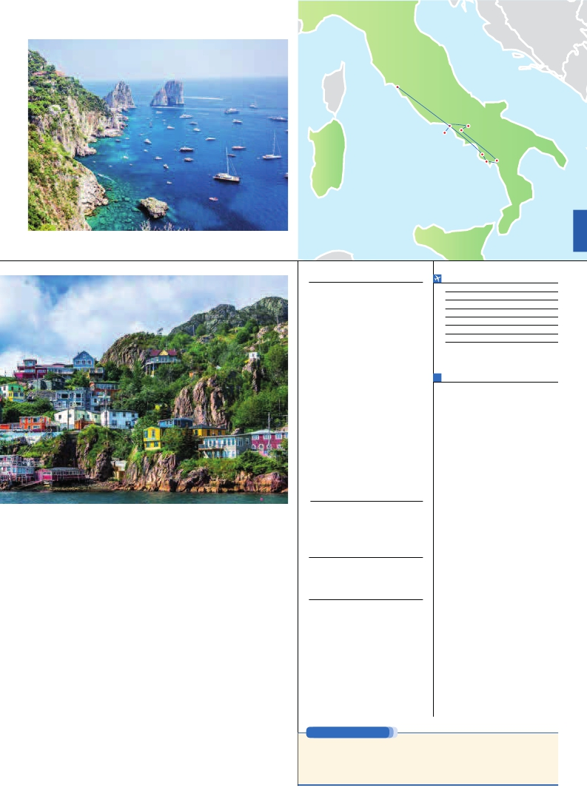

Nápoles

Caserta

Capri

Pompeya

agradable por las elegantes calles peatonales

del centro donde se encuentran los mejores

hoteles y las tiendas y las joyerias más exclu-

sivas. Una verdadera belleza. En esta zona de

Capri está nuestro restaurante donde almor-

zaremos (2). Después de la comida, tiempo

libre para disfrutar de la isla por su cuenta

hasta la hora de salida del barco. Regreso al

hotel. Cena (1 y 2) y alojamiento

**DÍA 6.** (Jueves)**AREA DE SORRENTO/**

**AMALFI:** (Excursión incluida de día com-

pleto, Paestum y Salerno)

Desayuno buffet. Por la mañana saldremos

con destino a Paestum. De camino le ofrece-

remos una visita opcional a las hermosas “Gru-

tas de Pertosa” con sus increibles formaciones

naturales de estalactitas y estalagmitas. Una

verdadera obra de arte de la madre naturaleza.

Paestum era un pueblo de la Magna Grecia

muy importante en el VI y VII siglo antes de

Cristo. Abandonado y dejado al olvido, pero

el tiempo conservó para la posteridad una

parte de la ciudad y sobre todo tres templos

de una belleza incomparable. Almuerzo (2).

A continuación, seguiremos hacia Salerno.

**DÍA 7.** (Viernes)**AREA DE SORRENTO/**

**AMALFI**

(Excursión incluida de día completo a Sor-

rento y Costiera Amalﬁtana)

Desayuno buffet. Dejaremos nuestro hotel con

destino a Sorrento donde visitaremos el centro

de la ciudad con un paseo a pie por sus típicas

calles. Tiempo libre para pasear entre los pues-

tos típicos del lugar. Almuerzo (2). Después

de la comida empezaremos el recorrido de la

“espectacular” Costiera Amalﬁtana. Consid-

erada una de las carreteras panorámicas más

bonitas del mundo, mide unos 30 kilometros

con más de mil curvas. La primera etapa será

el pueblo de Positano, enclavado como si fuera

un enorme belén que mira hacia el mar azul. En

Positano deja-remos el autocar para embarcar

hacia la perla de la costiera: Amalﬁ. Antigua

Republica Marinera y lugar de nacimiento de

Flavio Gioia inventor de la brújula. El paseo en

barca es un placer para la vista y llegando al

puerto contemplaremos el campanario de la

bellísima Catedral de San Andrea. Almuerzo (2)

y tiempo libre. A continuación, tomaremos otra

vez nuestro autocar para continuar hacia Vietri

sul Mare, donde termina la Costiera. Regreso al

**INCLUIDO EN EL TOUR**

Traslados: aeropuerto-hotel-aeropuerto

Comidas y visitas incluidas ver el

cuadro de servicios incluidos de la pág.

anterior.

Guía correo y asistencia desde el

primer momento de llegada a Italia

hasta el ﬁnal.

Visitas con guía local: Roma, Nápoles,

Salerno, Roma Barroca, Pompeya,

Vesubio, Paestum, Capri.

Visitas explicadas por nuestro guía

correo: Costa Sorrentina y Sarrento.

Autopullman para todo el recorrido.

Estancia en hoteles indicados o

similares.

Tasas municipales de “soggiorno”

en Italia.

Seguro de viaje Mapfre Asistencia.

Wiﬁ gratis en los autopullman durante

el circuito.

Auriculares incluidos del 2º al 7º día

ambos inclusive.

**HOTELES**

**Roma**   Fleming ****         Ciudad

www.grandhotelﬂeming.it

Cristóforo Colombo **** Ciudad

www.hotelcolomboroma.it

Midas****             Ciudad

www.hotelmidas.it

Polo****              Ciudad

www.polohotel.it

**Salerno**  Hotel Mediterránea **** Ciudad

www.mediterraneahotel.it

Dei Principati ****      Baronisi

www.hoteldeiprincipati.it

San Severino Park H.****Baronisi

www.sanseverinoparkhotel.com

Sorrento

Paestum

Salermo

Sicilia

**FECHAS DE INICIO ROMA**

Abril           7  21

Mayo           5  19

Junio           2  16

Julio           7  21

Agosto         4  18

Septiembre      1   8  15  22

Octubre         6  20

T. Baja  T. Media  T. Alta

**PRECIOS POR PERSONA $ USA en hab. doble**

Opción 1 . . . . . . . . . . . . . . . . . . . . .  1.310

Opción 2 . . . . . . . . . . . . . . . . . . . . .  1.405

Spto. habitación individual. . . . . . . . .    385

Temporada Media .. . . . . . . . . . . .    65

Temporada Alta. . . . . . . . . . . . . . .    95

Bono de anulación sin gastos . . . . . .    30

**NOTAS**

(1) Válido sólo para vuelos con salida desde Roma a partir

de las 13.00 h.

conveniencia de horarios, etc.

Cuando no se pueda visitar Capri, será sustituido

por el Museo Arqueológico de Nápoles.

Es la segunda ciudad de la región Campania.

Un importante puerto comercial y una buena

universidad. Durante la visita se apreciarán lu-

gares como El Castillo, la iglesia de San Pietro

in Vincoli y, obviamente, la Catedral de San

Matteo. Tiempo libre y regreso al hotel. Cena

(1 y 2) y alojamiento.

hotel. Cena (1 y 2) y alojamiento.

**DÍA 8.** (Sábado)**AREA SORRENTO/**

**AMALFI-NÁPOLES(1)**

Desayuno A la hora que se indique traslado

al aeropuerto de Nápoles. Fin del viaje y de

nuestros servicios.

**PRE O POST VIAJE**

Si lo desea, añada 3 días extras en Madrid o Lisboa, o participe en un tour por Andalucía de 5 días.

Madrid.......................................   3 días / 2 noches     desde 290 $  ver pág. 247

Lisboa ......................................   3 días / 2 noches     desde 410 $  ver pág. 248

Andalucía y Toledo .................   5 días / 4 noches     desde 800 $  ver pág. 249

75 PANAVISIÓN